2020年中国民生信托至信1045号弘扬贸易集合资金信托计划2020年9月监管报告

项目名称：民生信托-福州长乐区项目
委托方：中国民生信托有限责任公司
受托方：北京康信君安资产管理有限公司
监管人员：陈涛
日期：2020年10月1日
目录
1项目基本情况 1
2重大事件披露 1
3项目五证办理及施工进度情况 1
3.1项目五证办理情况说明 1
3.2项目2020年9月施工进度情况 2
3.3项目2020年10月施工计划 4
4印鉴使用情况 4
5合同签订情况 7
6项目销售情况 7
7资金情况 7
7.1资金流出情况 7
7.2资金流入情况 12
7.3账内互转 12
7.4资金结算 12
7.5负债情况 13
8财务报表 13
8.1资产负债表 13
8.2利润表 15
8.3现金流量表 16
附件 18
附件一 银行对账单 18
附件二 印章证照交接清单 19
附件三 印章使用纸质版台账 20
附件四 项目平面图 22

为了方便阅读之目的，本报告中将部分名称简写为：
·项目公司：福建长新房地产开发有限公司
·民生信托：中国民生信托有限责任公司
·康信资管：北京康信君安资产管理有限公司

1项目基本情况
标的项目为项目公司建设的新力闵乐家园项目，位于鹤上镇京岭路北侧，道庆路西侧。标的项目总占地面积12711.24㎡，出让面积61852㎡，容积率2.30，其中地上计容面积142259.60㎡。
标的项目拟建10栋建筑，设计户数1295户，最高建筑高度100米。商业及配套公建包括居民活动用房、卫生服务站、家居养老服务站、汇聚机房、电力开闭所；避灾点、室外活动场地、健身活动室、垃圾房、三合一环卫设施、社区工作用房。

2重大事件披露
（1） 与项目公司交接建筑工程施工许可证（桩基工程1#、2#、3#、5#）与电子公章（用于登录福州市住建系统，用于上传住建资料的用印）。
（2） 因项目公司所属集团组织架构调整，项目公司准备将公司股权过户至闽越新设的SPV公司，由原“福建闽越房地产开发有限公司”100%持股，变更为“福建企越房地产开发有限公司”100%持股，变更后与民生信托重新办理股权质押。

3项目五证办理及施工进度情况

3.1项目五证办理情况说明
截至2020年9月30日项目五证办理计划及进度情况
五证 | 考核取得时间点 | 实际进度
不动产权证书 | - | 2020年7月31日取得
建设用地规划许可证 | 2020年5月21日 | 2020年5月25日取得
建设工程规划许可证 | - | 未取得
建筑工程施工许可证 | 不晚于2020年11月30日 | 2019年9月9日取得
预售许可证 | 不晚于2020年12月31日 | 未取得

3.2项目2020年9月施工进度情况
截至2020年9月30日，营销中心正常使用。9月期间标的项目开发进度集中在1#、2#桩基工程施工。

（转下页）
标的项目现场照片（2020年9月）
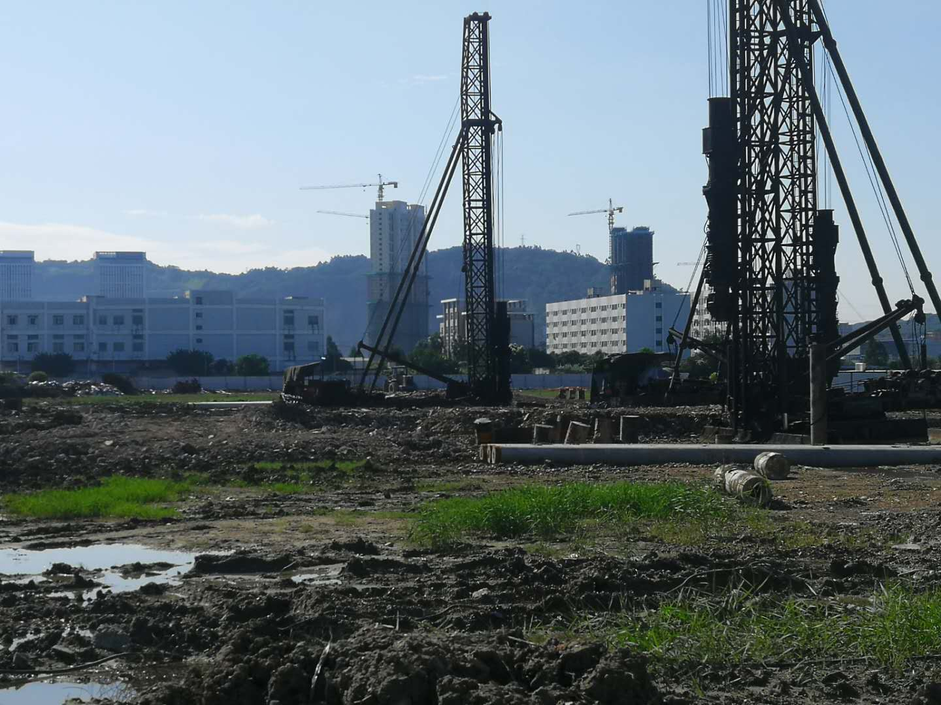
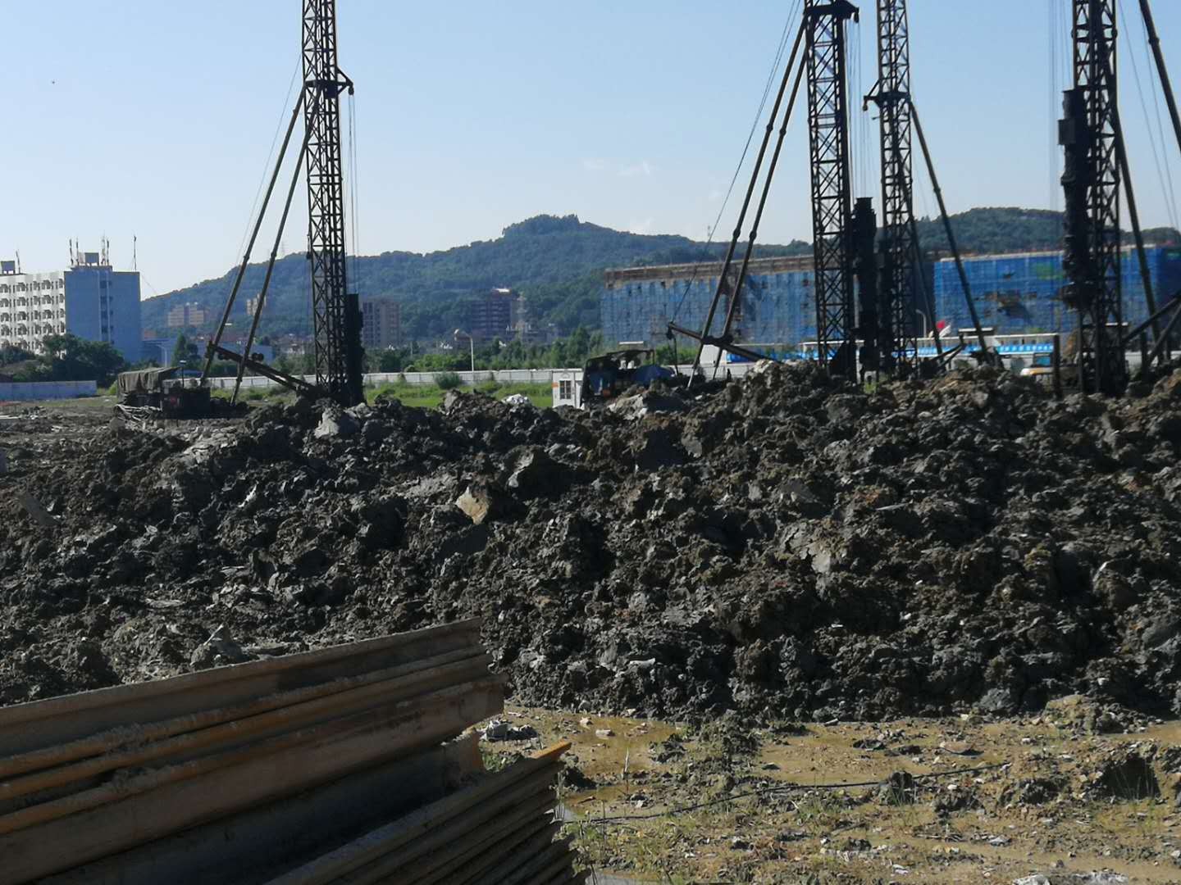

营销中心施工中 营销中心施工中

1#桩基施工中 2#桩基施工中

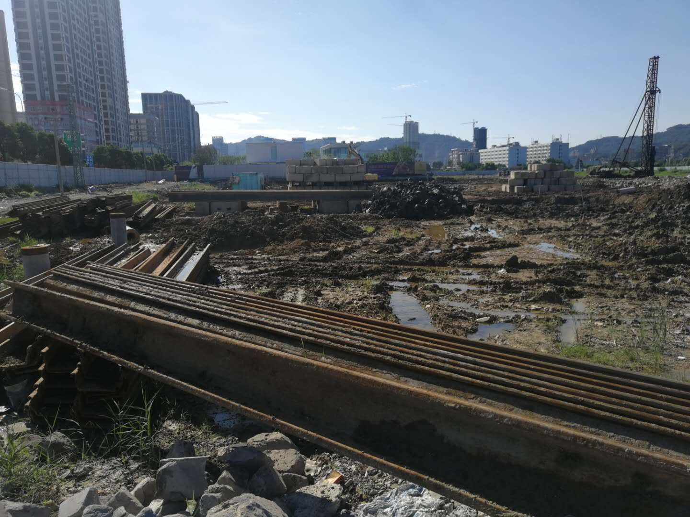
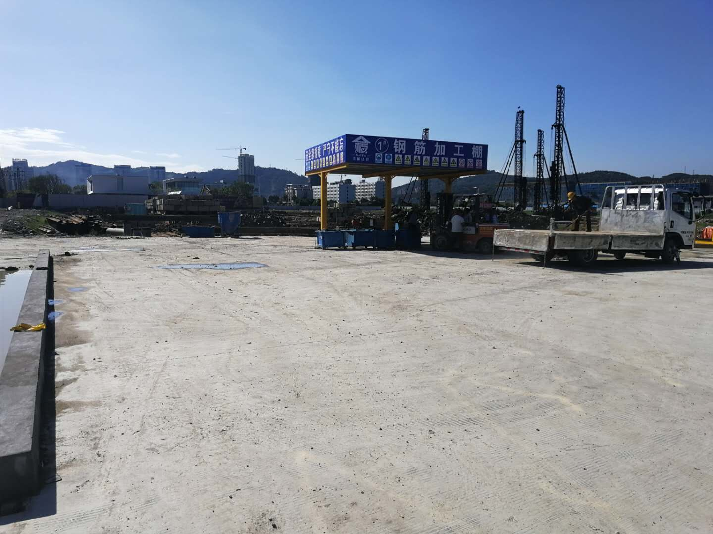

样板房施工中 样板房施工中

1#地块 入口处钢筋加工棚

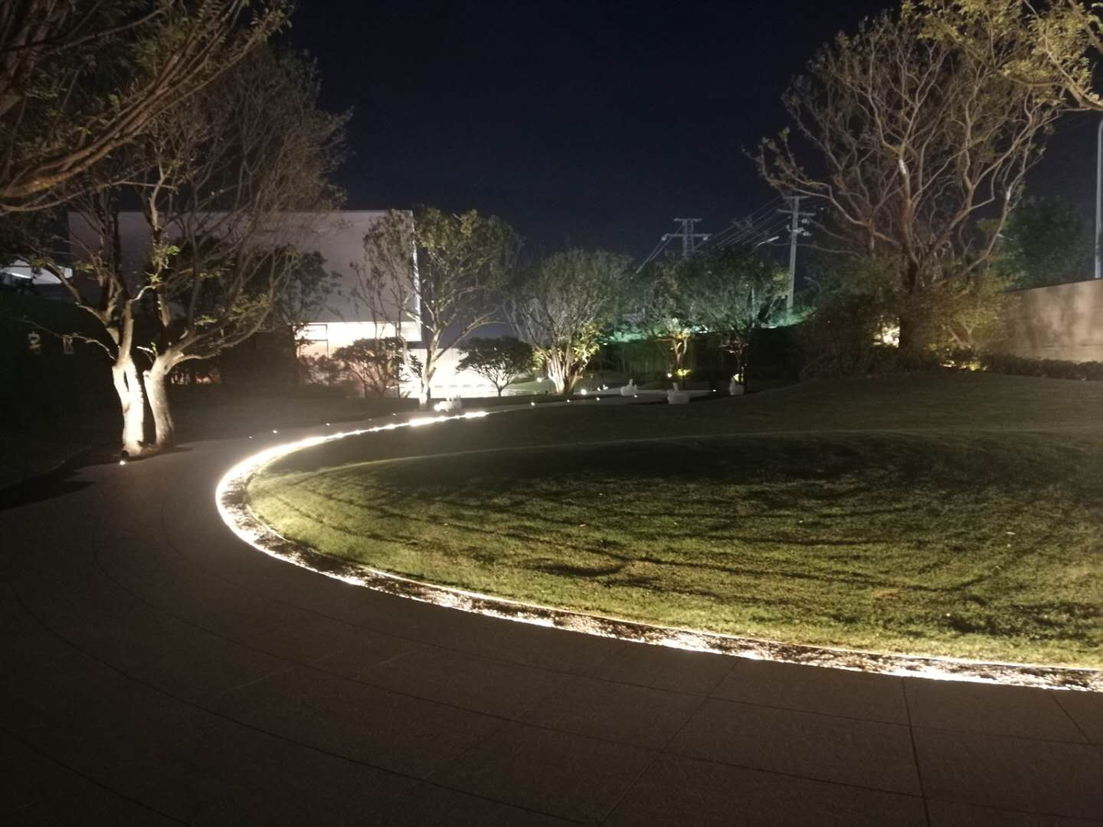
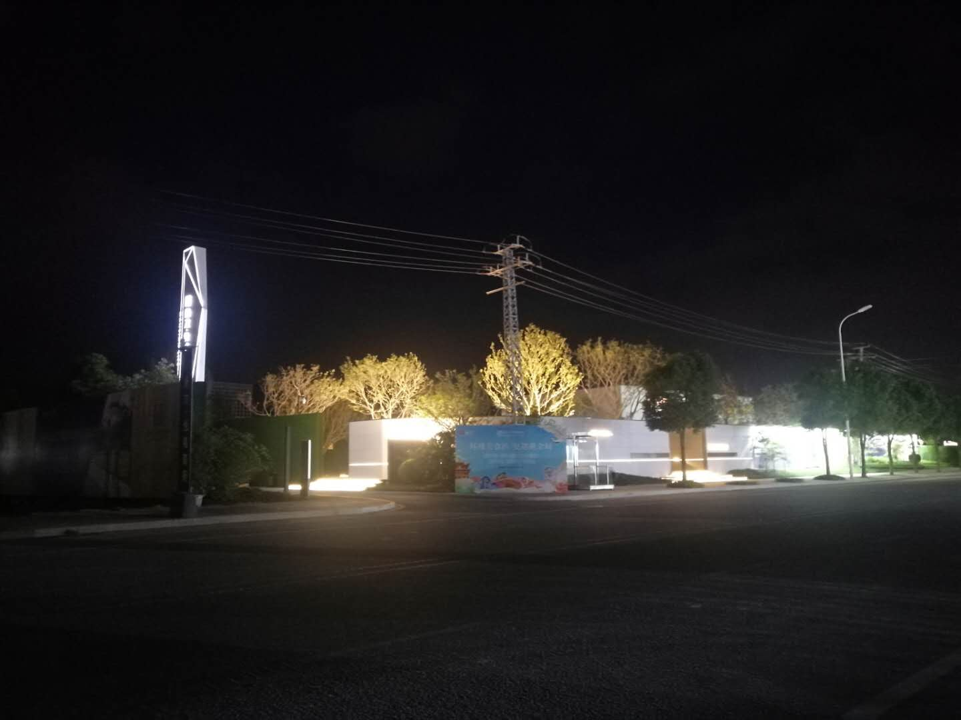

样板房施工中 样板房施工中

夜晚营销楼与景观 夜晚围挡与企业标识牌

3.3项目2020年10月施工计划
2020年10月标的项目施工计划
序号 | 分期名称 | 楼栋名称 | 10月计划
1 | 第一批次 | 1#、2#楼 | 桩基完工，地下室开工
2 | 第二批次 | 3#、5#、6#、7#、8#、9#、10#、11#楼 | 10月暂未有动工计划

4印鉴使用情况
对于印章的使用，项目公司人员按照监管协议规定，履行印章使用流程，填写印章使用登记表，康信资管监管人员了解用印事由，根据相应权限审核用印并同时登记电子版和纸质台账（纸质台账见附件三）。使用情况详见下表：
项目公司2020年9月印鉴使用情况
序号 | 用印日期 | 印鉴名称 | 用印事由 | 用印材料及份数 | 经办部门 | 经办人 | 监印人
1 | 2020/9/1 | 公章  法人章 | 福州长乐项目申报开发贷款多家银行前期资料用印 | 浦发征信授权书，3份；（平安）对公授 信业务申请书，3份；（平安）法人代 表证明书-借款人，2份；广发查询授权书，2份；民生征信授权书，2份；民生征信授权书，2份；财务报表，4份；劳动合同，24份；土地出让书，4份；可行性研究报告，9份 | 行政部 | 林佳颖 | 林佳颖、陈涛
2 | 2020/9/2 | 合同章 | 长乐闽乐家园售楼处精装修工程补充协议用印 | 长乐闽乐家园售楼处精装修工程补充协议， 6份 | 行政部 | 林佳颖 | 林佳颖、陈涛
3 | 2020/9/3 | 公章 | 长新股权解押、股转、质押材料盖章用印 | 股转-设立登记表格，2份；股转-股东决定，2份；股转-股权转让协议，2份；股转-章程，4份；解押-股权出质登记申请书，2份；质押-股权出质登记申请书，2份 | 行政部 | 林佳颖 | 林佳颖、陈涛
4 | 2020/9/7 | 公章 | 营销人员电信解封用印 | 介绍信，5份；电信解封介绍信，5份 | 行政部 | 林佳颖 | 林佳颖、陈涛
5 | 2020/9/8 | 公章 | 福建长乐项目电费增值税发票盖章流程 | 回单，3份；授权人身份证复印件-詹建伟，5份；授权委托书-詹建伟5份 | 行政部 | 林佳颖 | 林佳颖、陈涛
6 | 2020/9/8 | 公章 | 关于福建长乐项目公司向民生信托申请设立SPV公司的申请函用印审批用印 | 申请函，5份 | 行政部 | 林佳颖 | 林佳颖、陈涛
7 | 2020/9/14 | 公章 | 营销固话机业务 | 固话业务申清单，1份 | 行政部 | 林佳颖 | 林佳颖、陈涛
8 | 2020/9/14 | 公章 | 刘祝离职证明用印 | 离职证明，5份 | 行政部 | 林佳颖 | 林佳颖、陈涛
9 | 2020/9/14 | 合同章 | 甲醛治理合同用印 | 甲醛治理合同，4份 | 行政部 | 林佳颖 | 林佳颖、陈涛
10 | 2020/9/14 | 合同章 | 长乐新力城市展厅物业采购合同用印 | 长乐新力城市展厅物业采购合同，4份 | 行政部 | 林佳颖 | 林佳颖、陈涛
11 | 2020/9/16 | 公章 | 92亩地块市政管线迁移申请函件用印 | 申请函件，5份 | 行政部 | 林佳颖 | 林佳颖、陈涛
12 | 2020/9/16 | 公章 | 关于安永审计审定报表需要用印 | 审计调整汇总表与审计调整试算平衡表，8份； | 行政部 | 林佳颖 | 林佳颖、陈涛
13 | 2020/9/16 | 公章  法人章 | 关于长乐项目中国建设银行个人账户交易资金托管合作协议用印E托保 | 中国建设银行个人账户交易资金托管合作协议，5份；营业执照正本，5份；企业征信客户授权书，5份；法人身份证扫描件，5份；E托保业务申请表，5份；经办人身份证，5份 | 行政部 | 林佳颖 | 林佳颖、陈涛
14 | 2020/9/18 | 合同章 | 悦榕首府项目2020 07围挡制作安装合同用印 | 悦榕首府项目2020 07围挡制作安装合同，4份 | 行政部 | 林佳颖 | 林佳颖、陈涛
15 | 2020/9/18 | 合同章 | 赣越城市公司长乐悦榕首府项目202009-12月度服务费合同用印 | 长乐悦榕首府项目202009-12月度服务费合同，4份 | 行政部 | 林佳颖 | 林佳颖、陈涛
16 | 2020/9/22 | 公章 | 营销电信解封用印 | 电信解封介绍信5份；采购电话卡介绍信5份；营业执照5份；用户告知书2份 | 行政部 | 林佳颖 | 林佳颖、陈涛
17 | 2020/9/22 | 公章 | 申请政府社会停车场及规划小区主路口开口文件用印 | 路口开口图，2份 | 行政部 | 林佳颖 | 林佳颖、陈涛
18 | 2020/9/22 | 公章 | 区建设工程质量监督交底告知书回执用印 | 区建设工程质量监督交底告知书回执，5份 | 行政部 | 林佳颖 | 林佳颖、陈涛
19 | 2020/9/22 | 公章 | 离职证明用印 | 离职证明，5份 | 行政部 | 林佳颖 | 林佳颖、陈涛
20 | 2020/9/24 | 公章 | 长新长乐对公银企直连（仅查询） | 长新长乐建行对公客户账户授权书用印，4份；城北建行对公客户账户授权书用印，4份 | 行政部 | 林佳颖 | 林佳颖、陈涛
21 | 2020/9/24 | 公章  财务章 | 按揭准入银行 农行、工行、建行、民生、招行用印 | 营业执照副本,5份；营业执照正本，5份；开户许可机构代码证，5份；章程，5份；内资企业登记基本情况表，5份；资质证书，5份； 法人身份证扫描件，5份；法定代表人证明书，5份；新力置地三大报表2020年7月，5份；长新房地产验资报告，5份；国有建设用地使用权出让合同，5份；土地出让补充合同.，5份；契税完税凭证，5份；土地出让金发票，5份；土地出让金发票，5份；土地款转账回执，3份； 闽乐家园规划总平面图，5份； 福州长乐92亩项目-可研，5份；项目效果图，5份； 闽乐家园环评登记备案表，5份； 闽乐家园备案证明，5份；不动产权证，5份；长乐新用地规划许可证，5份；按揭项目申请表，5份；董事会决议模板，5份；对公授权书，5份；法人代表授权书，5份；福建长新营业执照正本，5份；个人征信授权书，5份；公司股东决定，5份；股东会（董事会）决议 ，5份 ；合作机构准入申请表 ，5份 ；某公司股东会决议，5份；企业从业人数证明，5份；预留印鉴卡，5份。 | 行政部 | 林佳颖 | 林佳颖、陈涛
22 | 2020/9/24 | 公章 | 选桩会议纪要 | 选桩会议纪要，1份。 | 行政部 | 林佳颖 | 林佳颖、陈涛
23 | 2020/9/25 | 合同章 | 长乐悦榕首府项目明源云客服务合同用印 | 明源云电子商务平台服务合同，6份 | 行政部 | 林佳颖 | 林佳颖、陈涛
24 | 2020/9/25 | 公章 | 两名营销人员劳动合同用印申请 | 陈慧慧劳动合同，2份；陈美钦2份 | 行政部 | 林佳颖 | 林佳颖、陈涛
25 | 2020/9/25 | 公章 | 谢嘉新收入证明（通用）用印 | 谢嘉新收入证明（通用），1份 | 行政部 | 林佳颖 | 林佳颖、陈涛
26 | 2020/9/28 | 公章 | 电费协议结算 | 电费结算协议1份，结算告知书，1份 | 行政部 | 林佳颖 | 林佳颖、陈涛
27 | 2020/9/28 | 公章 | 选桩会议纪要 | 选桩会议纪要，1份 | 行政部 | 林佳颖 | 林佳颖、陈涛
28 | 2020/9/28 | 公章 | 图纸会审用印 | 图纸会审表，1份 | 行政部 | 林佳颖 | 林佳颖、陈涛
29 | 2020/9/28 | 公章 | 未批先建调查授权委托书用印 | 授权调查表，1份 | 行政部 | 林佳颖 | 林佳颖、陈涛

5合同签订情况
2020年9月1日至9月30日，项目公司共签订合同6份，详见合同签订情况表：
2020年9月合同签订情况
序号 | 用印日期 | 对方单位 | 合同文件名称 | 合同内容 | 合同金额（元）
1 | 2020/9/2 | 上海锦湖室内装潢有限公司 | 长乐闽乐家园售楼处精装修工程补充协 | 项目售楼处及样板房精装修工程合 | 3,016,298.42
2 | 2020/9/14 | 福建迪美迪盟环保科技有限公司 | 甲醛治理合同 | 甲醛治理 | 16,296.00
3 | 2020/9/14 | 西湖区百世隆办公用品中心 | 长乐新力城市展厅物业采购合同 | 办公用品、保洁工具采购 | 8,725.75
4 | 2020/9/18 | 福州榕鑫文化传播有限公司 | 悦榕首府项目2020 07围挡制作安装合同 | 围挡制造安装 | 428,000.00
5 | 2020/9/18 | 新力物业集团有限公司福州分公司 | 赣越城市公司长乐悦榕首府项目202009-12月度服务费合同 | 前期物业服务 | 929,529.68
6 | 2020/9/24 | 深圳市明源云科技有限公司上海分公 司 | 长乐悦榕首府项目2020 06明源云客服务合同 | 明源云服务合同 | 68,000.00

6项目销售情况
标的项目还未开始销售，暂无销售数据。

7资金情况

7.1资金流出情况
2020年9月1日至9月30日，项目公司资金流出总额共计12,487,561.60元，其中建设银行长乐支行出款共计12,487,536.60元，建设银行城北支行出款共计25.00元。
截至2020年9月资金流出情况表
序号 | 支付时间 | 收款方 | 资金用途 | 金额（元） | 出款行 | 用款类型
1 | 2020/9/5 | 中国电力财务有限公司福建分公司 | 福建省电力公司代扣 | 18,933.23 | 建设银行长乐支行 | 建筑工程费用
2 | 2020/9/9 | 南昌晨铭实业发展有限公司 | P5号楼空调设备采购安装费 | 70,000.00 | 建设银行长乐支行 | 建筑工程费用
3 | 2020/9/9 | 茂盛幕墙装饰有限公司 | 售楼部石材幕墙工程款 | 100,000.00 | 建设银行长乐支行 | 建筑工程费用
4 | 2020/9/9 | 林佳颖 | 搬运费用及车费报销 | 4,964.00 | 建设银行长乐支行 | 管理费用
5 | 2020/9/9 | 钟小军 | 差旅费 | 971.20 | 建设银行长乐支行 | 管理费用
6 | 2020/9/9 | 福州市长乐区安捷渣土运输有限公司 | 土方工程款 | 300,000.00 | 建设银行长乐支行 | 建筑工程费用
7 | 2020/9/9 | 上海锦湖室内装潢有限公司 | 样板房精装修工程款 | 300,000.00 | 建设银行长乐支行 | 建筑工程费用
8 | 2020/9/9 | 佛山市富亨佳智能科技有限责任公司 | 铝合金门窗、幕墙工程款 | 232,200.00 | 建设银行长乐支行 | 建筑工程费用
9 | 2020/9/9 | 何小梅 | 搬运费用报销 | 1,500.00 | 建设银行长乐支行 | 管理费用
10 | 2020/9/9 | 林佳颖 | 报销临时用电费 | 2,745.20 | 建设银行长乐支行 | 管理费用
11 | 2020/9/9 | 林佳颖 | 打印装订费用报销 | 731.10 | 建设银行长乐支行 | 管理费用
12 | 2020/9/9 | 何小梅 | 搬运费用报销 | 1,800.00 | 建设银行长乐支行 | 管理费用
13 | 2020/9/9 | 王璐君 | 营销团建费 | 3,400.00 | 建设银行长乐支行 | 营销费用
14 | 2020/9/9 | 林佳颖 | 报销快递费 | 754.00 | 建设银行长乐支行 | 管理费用
15 | 2020/9/9 | 林佳贤 | 报销 | 4,000.00 | 建设银行长乐支行 | 管理费用
16 | 2020/9/9 | 熊慧 | 差旅费 | 4,812.68 | 建设银行长乐支行 | 管理费用
17 | 2020/9/9 | 董艳 | 报销 资质证书 | 4,500.00 | 建设银行长乐支行 | 前期费用
18 | 2020/9/9 | 林佳颖 | 报销宽带费 | 159.00 | 建设银行长乐支行 | 管理费用
19 | 2020/9/9 | 董艳 | 报销 资质证书 | 7,000.00 | 建设银行长乐支行 | 前期费用
20 | 2020/9/9 | 詹建伟 | 差旅费 | 2,466.01 | 建设银行长乐支行 | 管理费用
21 | 2020/9/9 | 钟小军 | 差旅费 | 1,314.80 | 建设银行长乐支行 | 管理费用
22 | 2020/9/10 | 林燎源 | 工资 | 6,832.50 | 建设银行长乐支行 | 管理费用
23 | 2020/9/10 | 陈晓凤 | 工资 | 5,440.00 | 建设银行长乐支行 | 管理费用
24 | 2020/9/10 | 张鸿彬 | 工资 | 7,245.00 | 建设银行长乐支行 | 管理费用
25 | 2020/9/10 | 林馨怡 | 工资 | 6,967.50 | 建设银行长乐支行 | 管理费用
26 | 2020/9/10 | 王敩乐 | 工资 | 6,832.50 | 建设银行长乐支行 | 管理费用
27 | 2020/9/10 | 许方增 | 工资 | 6,832.50 | 建设银行长乐支行 | 管理费用
28 | 2020/9/10 | 陈伟 | 工资 | 5,817.50 | 建设银行长乐支行 | 管理费用
29 | 2020/9/10 | 苏天林 | 工资 | 5,440.00 | 建设银行长乐支行 | 管理费用
30 | 2020/9/10 | 文芳 | 工资 | 5,440.00 | 建设银行长乐支行 | 管理费用
31 | 2020/9/10 | 黄春榕 | 工资 | 6,832.50 | 建设银行长乐支行 | 管理费用
32 | 2020/9/10 | 陈召坦 | 工资 | 5,440.00 | 建设银行长乐支行 | 管理费用
33 | 2020/9/10 | 包晓丽 | 工资 | 6,832.50 | 建设银行长乐支行 | 管理费用
34 | 2020/9/10 | 谢嘉新 | 工资 | 12,295.72 | 建设银行长乐支行 | 管理费用
35 | 2020/9/10 | 王璐君 | 工资 | 22,873.52 | 建设银行长乐支行 | 管理费用
36 | 2020/9/10 | 叶静 | 工资 | 6,832.50 | 建设银行长乐支行 | 管理费用
37 | 2020/9/10 | 佘珊 | 工资 | 10,301.05 | 建设银行长乐支行 | 管理费用
38 | 2020/9/10 | 詹建伟 | 工资 | 12,595.10 | 建设银行长乐支行 | 管理费用
39 | 2020/9/10 | 刘祝 | 工资 | 3,814.29 | 建设银行长乐支行 | 管理费用
40 | 2020/9/10 | 林佳颖 | 工资 | 7,468.69 | 建设银行长乐支行 | 管理费用
41 | 2020/9/10 | 陈家声 | 工资 | 13,993.78 | 建设银行长乐支行 | 管理费用
42 | 2020/9/11 | 福州品尚食品开发有限公司 | 中秋员工福利扶贫农产品采购 | 20,100.00 | 建设银行长乐支行 | 管理费用
43 | 2020/9/13 | 中国电力财务有限公司福建分公司 | 福建省电力公司代扣 | 8,151.16 | 建设银行长乐支行 | 建筑工程费用
44 | 2020/9/14 | 江西弘扬贸易有限公司 | 民生信托支付第三季度利息 | 9,982,408.33 | 建设银行长乐支行 | 财务费用
45 | 2020/9/15 | 熊伟 | 报销 | 4,940.99 | 建设银行长乐支行 | 管理费用
46 | 2020/9/15 | 待报解预算收入（财库联网集中户） | 个人所得税1192.26 | 1,192.26 | 建设银行长乐支行 | 管理费用
47 | 2020/9/15 | 待报解预算收入（财库联网集中户） | 生育保险费994|基本医疗保险费14200 | 15,194.00 | 建设银行长乐支行 | 管理费用
48 | 2020/9/17 | 上海锦湖室内装潢有限公司 | 板房精装修工程款 | 350,000.00 | 建设银行长乐支行 | 建筑工程费用
49 | 2020/9/17 | 福州市长乐区安捷渣土运输有限公司 | 土方工程款 | 64,921.00 | 建设银行长乐支行 | 建筑工程费用
50 | 2020/9/17 | 南昌晨铭实业发展有限公司 | 空调设备采购安装款 | 180,000.00 | 建设银行长乐支行 | 建筑工程费用
51 | 2020/9/17 | 福州市长乐区安捷渣土运输有限公司 | 土方工程款 | 130,000.00 | 建设银行长乐支行 | 建筑工程费用
52 | 2020/9/17 | 江西索泰信息技术有限公司 | 拼接屏供货及安装款 | 58,741.00 | 建设银行长乐支行 | 营销费用
53 | 2020/9/17 | 董艳 | 差旅费 | 2,772.46 | 建设银行长乐支行 | 管理费用
54 | 2020/9/17 | 上海恒顺旅行（集团）有限公司 | 8月机票对账付款 | 2,510.00 | 建设银行长乐支行 | 管理费用
55 | 2020/9/17 | 林佳颖 | 报销桶装水 | 303.00 | 建设银行长乐支行 | 管理费用
56 | 2020/9/17 | 林佳颖 | 报销快递费 | 795.00 | 建设银行长乐支行 | 管理费用
57 | 2020/9/17 | 茂盛幕墙装饰有限公司 | 石材幕墙工程款 | 200,000.00 | 建设银行长乐支行 | 建筑工程费用
58 | 2020/9/19 | 建设银行 | 收费项目:对公人民币转账、汇款（含退汇）-对公资金划转跨行异地 | 349.65 | 建设银行长乐支行 | 管理费用
59 | 2020/9/19 | 建设银行 | 收费项目:对公人民币转账、汇款（含退汇）-对公资金划转本行同城 | 22.40 | 建设银行长乐支行 | 管理费用
60 | 2020/9/19 | 建设银行 | 收费项目:对公人民币转账、汇款（含退汇）-对公资金划转本行异地 | 130.00 | 建设银行长乐支行 | 管理费用
61 | 2020/9/19 | 建设银行 | 收费项目:对公人民币转账、汇款（含退汇）-对公资金划转跨行同城 | 4.00 | 建设银行长乐支行 | 管理费用
62 | 2020/9/20 | 中国电力财务有限公司福建分公司 | 福建省电力公司代扣 | 5,591.91 | 建设银行长乐支行 | 建筑工程费用
63 | 2020/9/24 | 谢嘉新 | 展厅租金 | 20,000.00 | 建设银行长乐支行 | 营销费用
64 | 2020/9/25 | 福建泛亚建设设计有限公司 | 工程设计款 | 200,000.00 | 建设银行长乐支行 | 前期费用
65 | 2020/9/27 | 待报解预算收入（财库联网集中户） | 企业职工基本养老保险费10363.36|失业保险费647.71 | 11,011.07 | 建设银行长乐支行 | 管理费用
66 | 2020/9/28 | 建设银行 | 对公自助服务-自助设备使用费 | 20.00 | 建设银行长乐支行 | 管理费用
67 | 2020/9/28 | 建设银行 | 对公自助服务-自助设备使用费 | 25.00 | 建设银行城北支行 | 管理费用
 |  |  | 合计 | 12,487,561.60

资金流出分类汇总表
单位：元
月份 | 土地费用 | 开发费用 | 前期费用 | 建筑工程费用 | 营销费用 | 管理费用 | 财务费用 | 税费 | 往来款 | 收费退缴 | 营业外支出 | 总计
累计 | 685,000,000.00 | 0.00 | 799,162.45 | 4,611,046.30 | 808,518.29 | 631,057.92 | 10,032,408.33 | 25,027,722.50 | 402,500,000.00 | 0.00 | 5,952,500.00 | 1,135,362,415.79
4月份 | 0.00 | 0.00 | 0.00 | 0.00 | 0.00 | 50.76 | 0.00 | 0.00 | 0.00 | 0.00 | 0.00 | 50.76
5月份 | 0.00 | 0.00 | 0.00 | 0.00 | 0.00 | 29,161.89 | 0.00 | 1,878,222.50 | 0.00 | 0.00 | 0.00 | 1,907,384.39
6月份 | 685,000,000.00 | 0.00 | 0.00 | 0.00 | 0.00 | 45,841.22 | 0.00 | 0.00 | 379,500,000.00 | 0.00 | 0.00 | 1,064,545,841.22
7月份 | 0.00 | 0.00 | 220,734.00 | 1,001,249.00 | 191,777.00 | 106,957.26 | 50,000.00 | 23,149,500.00 | 23,000,000.00 | 0.00 | 5,952,500.00 | 53,672,717.26
8月份 | 0.00 | 0.00 | 366,928.45 | 1,650,000.00 | 534,600.29 | 197,331.82 | 0.00 | 0.00 | 0.00 | 0.00 | 0.00 | 2,748,860.56
9月份 | 0.00 | 0.00 | 211,500.00 | 1,959,797.30 | 82,141.00 | 251,714.97 | 9,982,408.33 | 0.00 | 0.00 | 0.00 | 0.00 | 12,487,561.60

7.2资金流入情况
7.2.1销售回款流入
尚未开始销售，暂无销售回款资金流入。
7.2.2其他资金流入
截至2020年9月30日项目公司资金流入情况表
序号 | 收款时间 | 付款方 | 资金用途 | 金额（元） | 收款行
1 | 2020/9/3 | 张娟娟 | 电子汇入 | 800.00 | 建设银行长乐支行
2 | 2020/9/9 | 福建闽越房地产开发有限公司 | 往来款 | 1,170,000.00 | 建设银行长乐支行
3 | 2020/9/14 | 福建闽越房地产开发有限公司 | 往来款 | 9,990,000.00 | 建设银行长乐支行
4 | 2020/9/17 | 福建闽越房地产开发有限公司 | 往来款 | 1,280,000.00 | 建设银行长乐支行
5 | 2020/9/20 | 建设银行 | 利息 | 1,320.23 | 建设银行长乐支行
6 | 2020/9/20 | 建设银行 | 利息 | 45.37 | 建设银行城北支行
 |  |  | 总计 | 12,442,165.60

7.3账内互转
本月未发生账内互转。

7.4资金结算
7.4.1各账户余额
截至2020年9月30日，项目公司各资金账户余额总计155,611.26元，各账户余额见下表。

截至2020年9月30日各银行账户余额表
序号 | 开户行 | 账号 | 账户性质 | 余额（元）
1 | 建设银行长乐支行 | 35050161710700002163 | 基本户 | 148,657.11
2 | 建设银行城北支行 | 35050189000700008617 | 一般户 | 6,954.15
总 计 |  |  |  | 155,611.26

7.5负债情况
截至2020年9月30日,项目公司付款第1笔营销中心园林工程款，其中50%为商票；签出商业承兑汇票1,300,000.00元。9月期间无新增签出票据。

出票时间 | 承兑时间 | 收款方 | 资金用途 | 金额（元） | 出款行 | 用款类型
2020/8/28 | 2021/2/27 | 厦门市恒冠盛景观工程有限公司 | 园林工程款第1笔结算 | 300,000.00 | 建设银行城北支行 | 建筑工程费用
2020/8/28 | 2021/2/27 | 厦门市恒冠盛景观工程有限公司 | 园林工程款第1笔结算 | 500,000.00 | 建设银行城北支行 | 建筑工程费用
2020/8/28 | 2021/2/27 | 厦门市恒冠盛景观工程有限公司 | 园林工程款第1笔结算 | 500,000.00 | 建设银行城北支行 | 建筑工程费用
 |  |  | 合计 | 1,300,000.00

8财务报表

8.1资产负债表

资产 | 期末余额 | 年初余额 | 负债和所有者权益（或股东权限） | 期末余额 | 年初余额
一、流动资产 |  |  | 一、流动负债
货币资金 | 155,611.26 | 0.00 | 短期借款 | 0.00 | 0.00
以公允价值计量且其变动计入当期损益的金融资产 | 0.00 | 0.00 | 以公允价值计量且其变动计入当期损益的金融负债 | 0.00 | 0.00
衍生金融资产 | 0.00 | 0.00 | 衍生金融负债 | 0.00 | 0.00
应收票据 | 0.00 | 0.00 | 应付票据 | 1,300,000.00 | 0.00
应收账款 | 0.00 | 0.00 | 应付账款 | 947,026.68 | 0.00
预付款项 | 216,453.00 | 0.00 | 预收款项 | 0.00 | 0.00
应收利息 | 0.00 | 0.00 | 应付职工薪酬 | 5,769.26 | 0.00
应收股利 | 0.00 | 0.00 | 应交税费 | -659,749.37 | 0.00
其他应收款 | 202,892.78 | 0.00 | 应付利息 | 0.00 | 0.00
存货 | 796,266,703.73 | 0.00 | 应付股利 | 0.00 | 0.00
持有待售资产 | 0.00 | 0.00 | 其他应付款 | 786,999,591.67 | 0.00
一年内到期的非流动资产 | 0.00 | 0.00 | 持有待售负债 | 0.00 | 0.00
其他流动资产 | 0.00 | 0.00 | 一年内到期的非流动负债 | 0.00 | 0.00
流动资产合计 | 796,841,660.77 | 0.00 | 其他流动负债 | 0.00 | 0.00
 |  |  | 流动负债合计 | 788,592,638.24 | 0.00
二、非流动资产 |  |  | 二、非流动负债
可供出售金融资产 | 0.00 | 0.00 | 长期借款 | 0.00 | 0.00
持有至到期投资 | 0.00 | 0.00 | 应付债券 | 0.00 | 0.00
长期应收款 | 0.00 | 0.00 | 其中：优先股 | 0.00 | 0.00
长期股权投资 | 0.00 | 0.00 | 永续债 | 0.00 | 0.00
投资性房地产 | 0.00 | 0.00 | 长期应付款 | 0.00 | 0.00
固定资产 | 3,496.32 | 0.00 | 专项应付款 | 0.00 | 0.00
在建工程 | 0.00 | 0.00 | 预计负债 | 0.00 | 0.00
工程物资 | 0.00 | 0.00 | 递延收益 | 0.00 | 0.00
固定资产清理 | 0.00 | 0.00 | 递延所得税负债 | 0.00 | 0.00
生产性生物资产 | 0.00 | 0.00 | 其他非流动负债 | 0.00 | 0.00
油气资产 | 0.00 | 0.00 | 非流动负债合计 | 0.00 | 0.00
无形资产 | 0.00 | 0.00 | 负债合计 | 788,592,638.24 | 0.00
开发支出 | 0.00 | 0.00
商誉 | 0.00 | 0.00 | 三、所有者权益（或股东权益）
长期待摊费用 | 0.00 | 0.00 | 实收资本（或股本） | 10,000,000.00 | 0.00
递延所得税资产 | 0.00 | 0.00 | 其他权益工具 | 0.00 | 0.00
其他非流动资产 | 0.00 | 0.00 | 其中：优先股 | 0.00 | 0.00
非流动资产合计 | 3,496.32 | 0.00 | 永续债 | 0.00 | 0.00
 |  |  | 资本公积 | 0.00 | 0.00
 |  |  | 减：库存股 | 0.00 | 0.00
 |  |  | 其他综合收益 | 0.00 | 0.00
 |  |  | 专项储备 | 0.00 | 0.00
 |  |  | 盈余公积 | 0.00 | 0.00
 |  |  | 未分配利润 | -1,747,481.15 | 0.00
 |  |  | 所有者权益（或股东权益）合计 | 8,252,518.85 | 0.00
资产总计 | 796,845,157.09 | 0.00 | 负债和所有者权益（或股东权益）总计 | 796,845,157.09 | 0.00

8.2利润表
项目 | 行次 | 本月金额 | 本年累计金额
一、营业收入 | 1 | 0.00 | 0.00
减：营业成本 | 2 | 0.00 | 0.00
税金及附加 | 3 | 0.00 | 379,500.00
销售费用 | 4 | 235,924.25 | 1,211,993.13
管理费用 | 5 | 37,686.87 | 158,152.53
财务费用 | 6 | -814.55 | 1,895.76
资产减值损失 | 7 | 0.00 | 0.00
加：公允价值变动收益(损失以“—”填列) | 8 | 0.00 | 0.00
投资收益(损失以“—”填列) | 9 | 0.00 | 0.00
其中:对联营企业和合营企业投资收益 | 10 | 0.00 | 0.00
资产处置收益（损失以“-”号填列） | 11 | 0.00 | 0.00
其他收益 | 12 | 0.00 | 0.00
二、营业利润(亏损以“—”填列) | 13 | -272,796.57 | -1,751,541.42
加：营业外收入 | 14 | 0.00 | 4,060.27
减：营业外支出 | 15 | 0.00 | 0.00
三、利润总额(亏损总额以“—”填列) | 16 | -272,796.57 | -1,747,481.15
减：所得税费用 | 17 | 0.00 | 0.00
四、净利润(净亏损以“—”填列) | 18 | -272,796.57 | -1,747,481.15
（一）持续经营净利润（净亏损以“-”号填列） | 19 | 0.00 | 0.00
（二）终止经营净利润（净亏损以“-”号填列） | 20 | 0.00 | 0.00
五、其他综合收益的税后净额 | 21 | -272,796.57 | -1,747,481.15
（一）以后不能重分类进损益的其他综合收益 | 22 | 0.00 | 0.00
1．重新计量设定受益计划净负债或净资产的变动 | 23 | 0.00 | 0.00
2．权益法下在被投资单位不能重分类进损益的其他综合收益中享有的份额 | 24 | 0.00 | 0.00
（二）以后将重分类进损益的其他综合收益 | 25 | 0.00 | 0.00
1．权益法下在被投资单位以后将重分类进损益的其他综合收益中享有的份额 | 26 | 0.00 | 0.00
2．可供出售金融资产公允价值变动损益 | 27 | 0.00 | 0.00
3．持有至到期投资重分类为可供出售金融资产损益 | 28 | 0.00 | 0.00
4．现金流量套期损益的有效部分 | 29 | 0.00 | 0.00
5．外币财务报表折算差额 | 30 | 0.00 | 0.00
6.其他 | 31 | 0.00 | 0.00
六、综合收益总额 | 32 | -272,796.57 | -1,747,481.15
七、每股收益 | 33 | 0.00 | 0.00
（一）基本每股收益 | 34 | 0.00 | 0.00
（二）稀释每股收益 | 35 | 0.00 | 0.00

8.3现金流量表
项 目 | 行次 | 本月金额 | 本年累计
一、经营活动产生的现金流量： |  | 0.00 | 0.00
销售商品、提供劳务收到的现金 | 1 | 0.00 | 0.00
收到的税费返还 | 2 | 0.00 | 0.00
收到的其他与经营活动有关的现金 | 3 | 12,440,000.00 | 1,125,474,000.00
经营活动现金流入小计 | 4 | 12,440,000.00 | 1,125,474,000.00
购买商品、接受劳务支付的现金 | 5 | 2,127,121.00 | 720,352,954.95
支付给职工以及为职工支付的现金 | 6 | 192,332.22 | 395,795.22
支付的各项税费 | 7 | 1,192.26 | 380,692.26
支付的其它与经营活动有关的现金 | 8 | 10,164,750.52 | 414,188,946.31
经营活动现金流出小计 | 9 | 12,485,396.00 | 1,135,318,388.74
经营活动产生的现金流量净额 | 10 | -45,396.00 | -9,844,388.74
二、投资活动产生的现金流量： |  | 0.00 | 0.00
收回投资所收到的现金 | 11 | 0.00 | 0.00
取得投资收益收到的现金 | 12 | 0.00 | 0.00
处置固定资产、无形资产和其他长期资产所收回的现金净额 | 13 | 0.00 | 0.00
处置子公司及其他营业单位收到的现金净额 | 14 | 0.00 | 0.00
收到的其他与投资活动有关的现金 | 15 | 0.00 | 0.00
现金流入小计 | 16 | 0.00 | 0.00
购建固定资产、无形资产和其他长期资产所支付的现金 | 17 | 0.00 | 0.00
投资支付的现金 | 18 | 0.00 | 0.00
取得子公司及其他营业单位支付的现金净额 | 19 | 0.00 | 0.00
支付的其他与投资活动有关的现金 | 20 | 0.00 | 0.00
投资活动现金流出小计 | 21 | 0.00 | 0.00
投资活动产生的现金流量净额 | 22 | 0.00 | 0.00
三、筹资活动产生的现金流量： |  | 0.00 | 0.00
吸收投资收到的现金 | 23 | 0.00 | 10,000,000.00
取得借款收到的现金 | 24 | 0.00 | 0.00
收到的其他与筹资活动有关的现金 | 25 | 0.00 | 0.00
筹资活动现金流入小计 | 26 | 0.00 | 10,000,000.00
偿还债务支付的现金 | 27 | 0.00 | 0.00
分配股利、利润或偿付利息所支付的现金 | 28 | 0.00 | 0.00
支付的其他与筹资活动有关的现金 | 29 | 0.00 | 0.00
筹资活动现金流出小计 | 30 | 0.00 | 0.00
筹资活动产生的现金流量净额 | 31 | 0.00 | 10,000,000.00
四、汇率变动对现金及现金等价物的影响 | 32 | 0.00 | 0.00
五、现金及现金等价物净增加额 | 33 | -45,396.00 | 155,611.26
加：期初现金及现金等价物余额 | 34 | 201,007.26 | 0.00
六、期末现金及现金等价物余额 | 35 | 155,611.26 | 155,611.26

附件

附件一 银行对账单
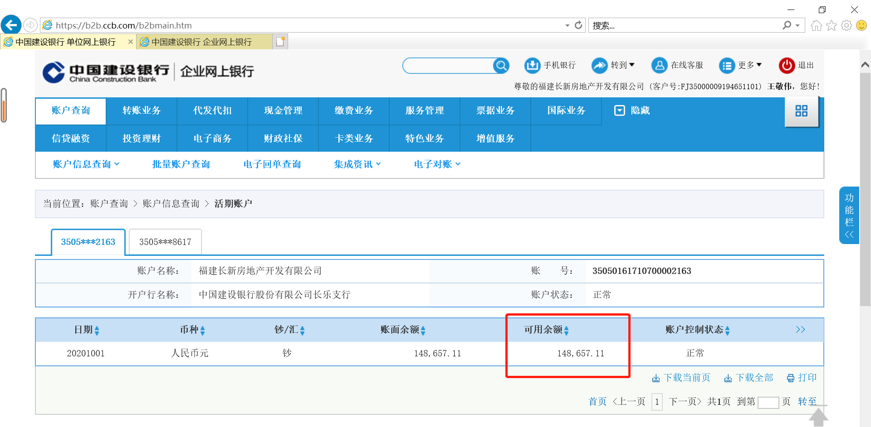
注：建设银行长乐支行网银9月30日余额查询
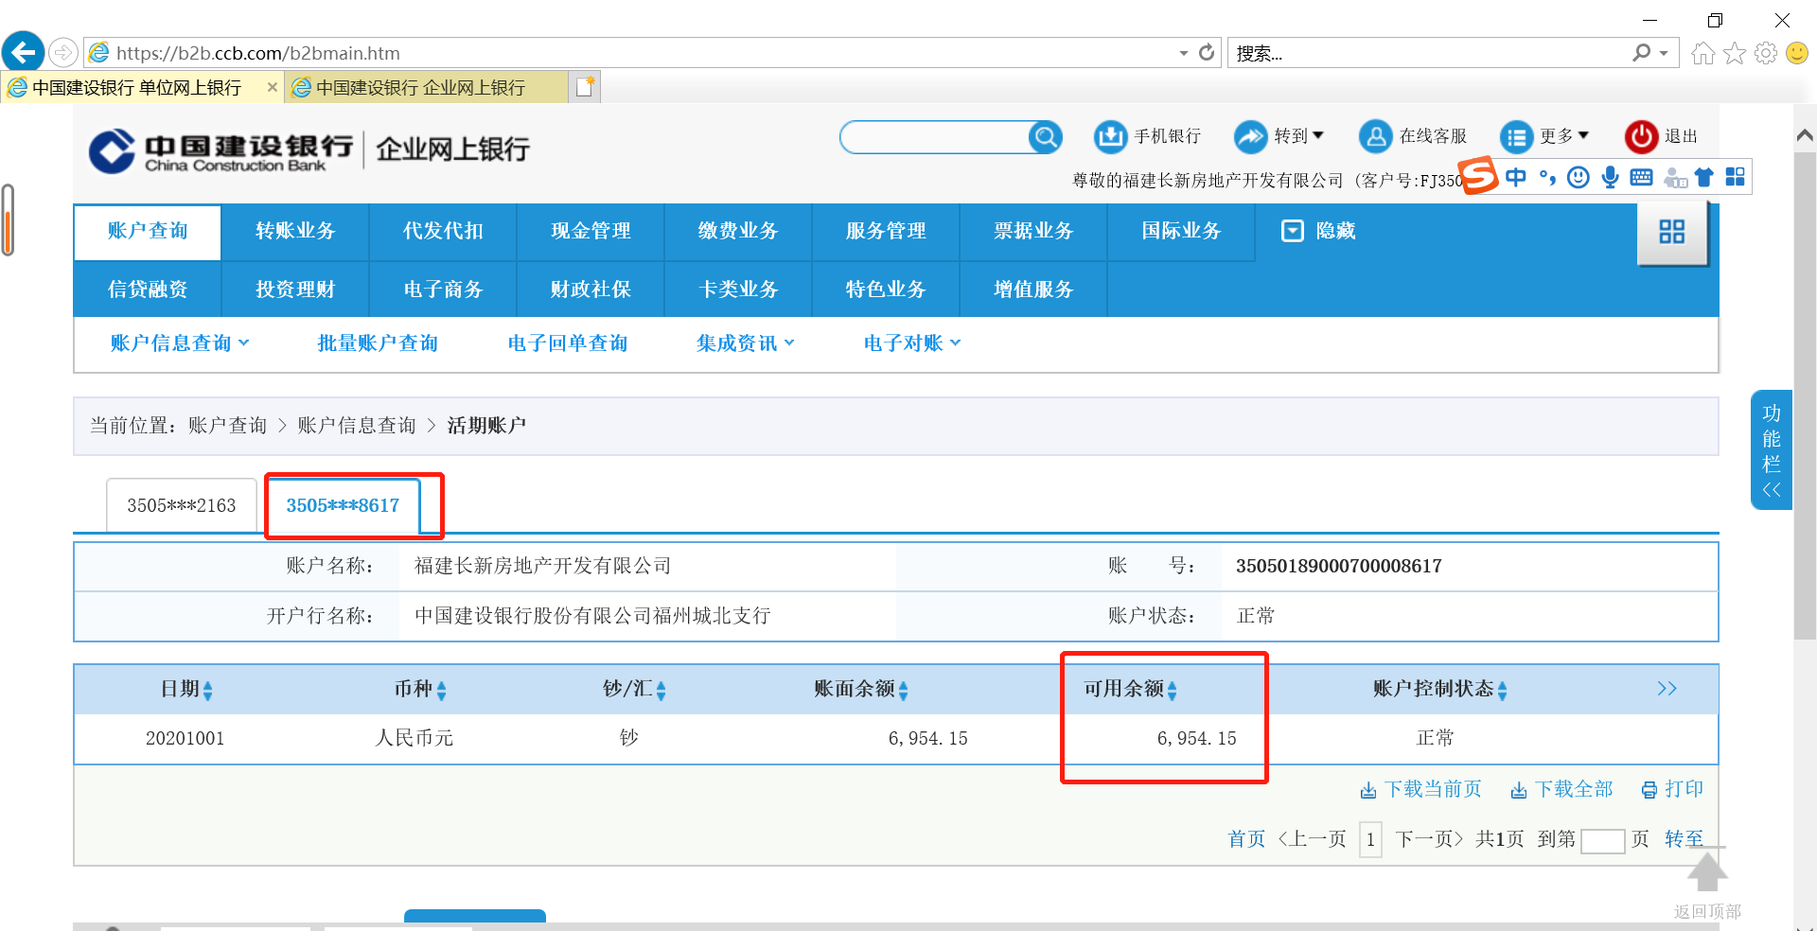 注明：建设银行城北支行网银9月30日余额查询

附件二 印章证照交接清单
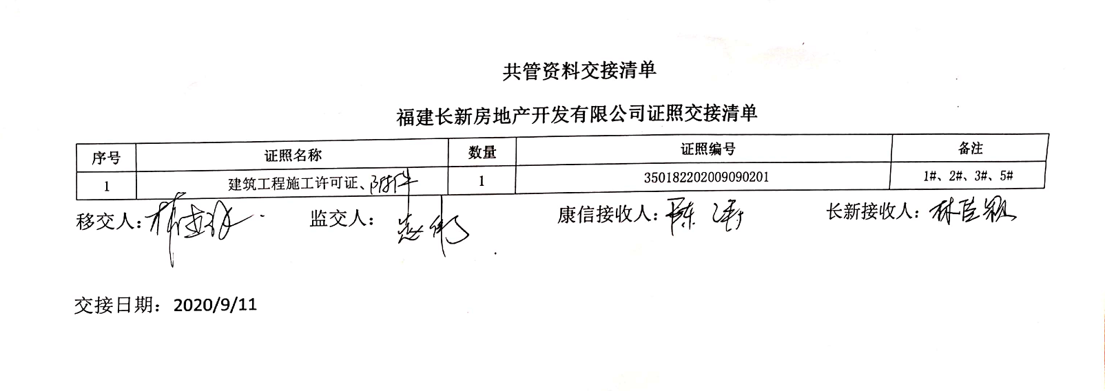
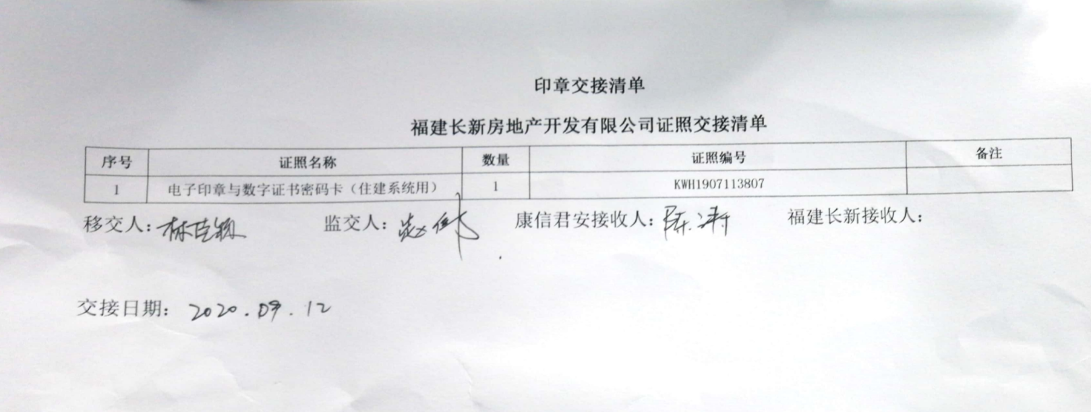
注明：因长新电子章未在行政负责保管范围呢，因此长新接收人未有人签字

附件三 印章使用纸质版台账

注：9月合同用印登记台账1/1页
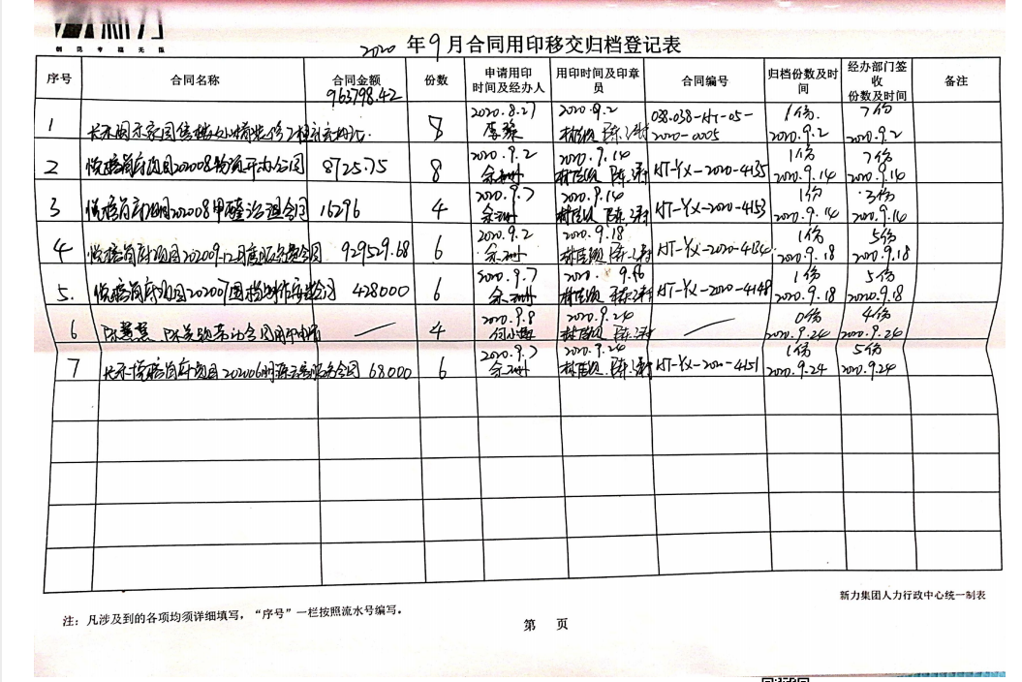

注：9月非合同用印登记台账1/2页
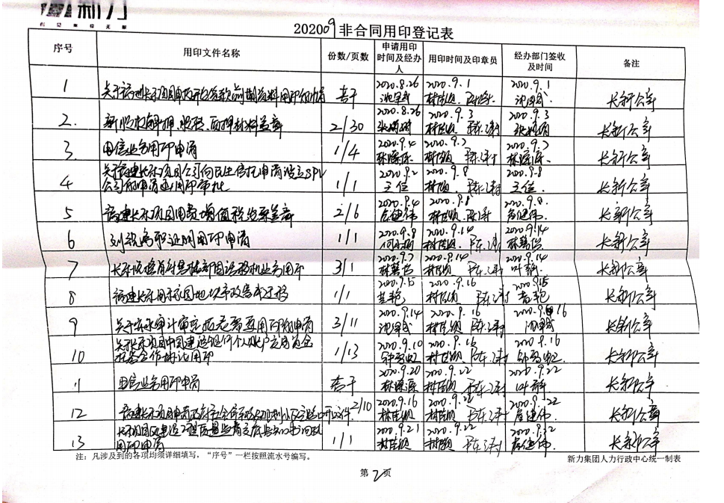
注：9月非合同用印登记台账2/2页
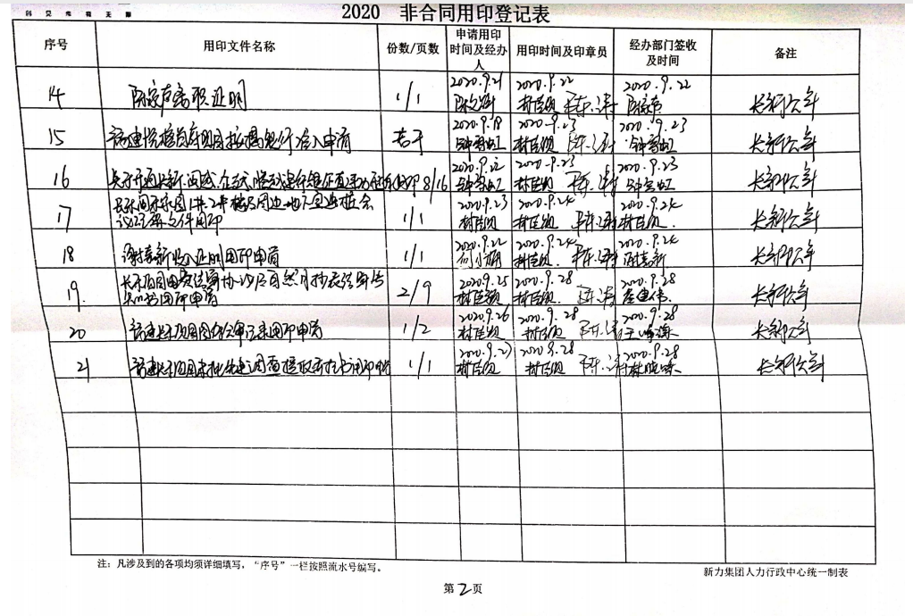

附件四 项目平面图
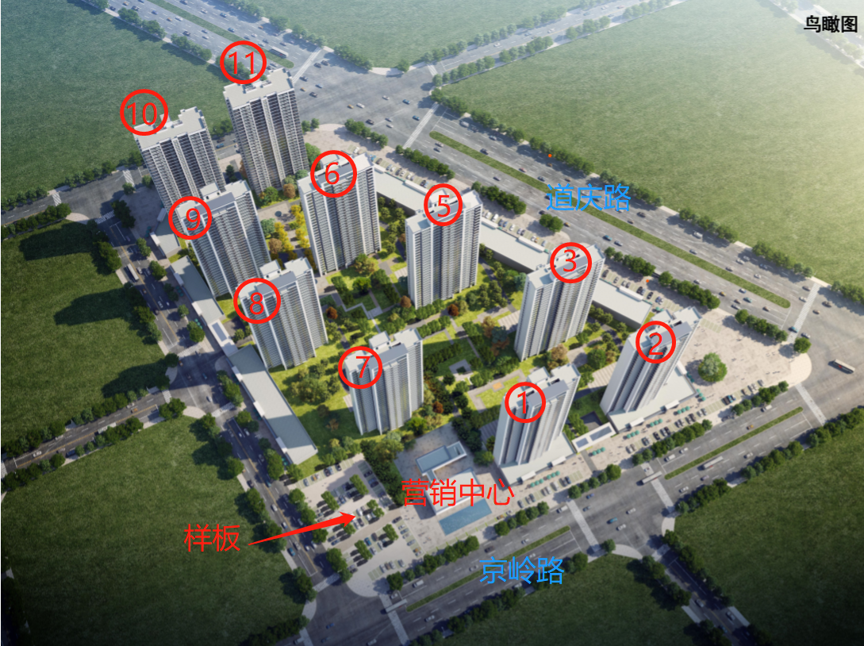
注：1、2、3、5、6、7、8、9、10、11#楼均为-1/30层；营销中心2层，样板房2层。

